Муниципальное дошкольное образовательное учреждение Детский сад «Солнышко» р.п. Пачелма

Конспект НОД по лепке

(Область художественно эстетическое развитие)

в первой младшей группе

Тема: «Колобок»

Подготовила
воспитатель:
Хохлова Н. В.

Пачелма , 2017 год.
Цель:
1. Развивать мелкую моторику пальцев рук у детей, память, мышление.
2. Способствовать развитию речи ребенка.
3. Воспитывать внимание, стимулировать воображение и фантазию.
Материал:
Пластилин, дощечки, салфетки.
Предварительная работа:
Чтение русской народной сказки «Колобок».
Развивающая среда:
Мягкая игрушка Колобок, мяч, шарик.

Ход занятия:
Педагог: Ребята, посмотрите к нам сегодня в гости, прикатился герой из сказки. Помогите мне отгадать, как его зовут, из какой он сказки? (По столу катится колобок.)
Дети: Колобок!
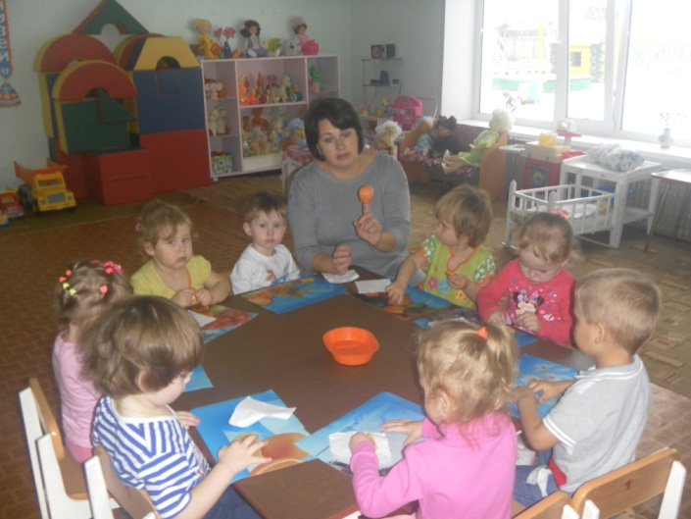
Педагог: Все, мы хорошо знаем эту сказку. Давайте еще раз её послушаем! (Читает сказку, песенку колобка поёт вместе с детьми.)
Педагог: Скажите мне ребятки, какой формы колобок?
Дети: Круглой.
Педагог: Правильно, ребятки. (Рассматриваем с детьми предметы круглой формы.)Что это такое, ребятки?
Дети: Круг.
Педагог: Правильно, ребятки. Давайте посмотрим, какие ещё предметы похожи на круг?
Дети: Мячик! Часы! Солнышко.
Педагог: Правильно, ребятки, солнышко! (чтение стишка)
Смотрит солнышко в окошко,
Греет нашу комнату.
Мы захлопали в ладоши,
Очень рады солнышку. (все хлопают в ладоши)
Педагог: Все названные предметы круглой формы. Светит круглое солнышко и наш круглый колобок катится по дорожке. Мы сегодня с вами, будем лепить колобок. Я сейчас раздам вам пластилин, он мягкий. Потрогайте, ребятки, возьмите пластилин в ручки и погрейте его. Покажите мне, как вы умеете лепить? (Показ приёма лепки – ладошками, круговыми движениями.)
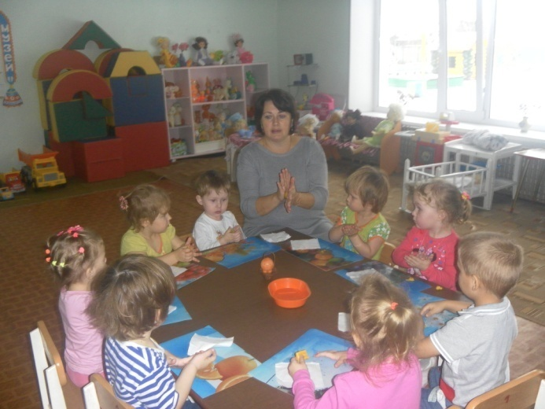
Колобок делали мы сами
Вот так, вот так.
Колобок катали сами
Вот так, вот так.
Крутим, крутим кругляшок!
Крутим, крутим кругляшок!
Получился… кто, ребятки?
Ко-ло-бок! (хором вместе с детьми)
Педагог: Посмотрите, какие красивые у нас получились колобоки! Какие мы с вами сегодня молодцы!
